Исследование гелевых чернил на бумаге

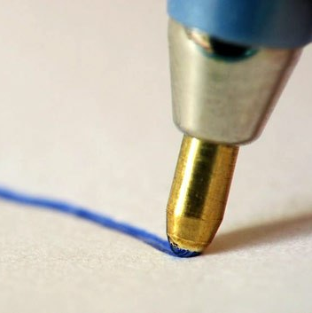
- вода, глицерин с течением времени, высыхают

- время «высыхания» чернил растягивается на годы (2, 6 — 7 лет)

- исследование чернил для гелевых ручек методами копирования на адсорбент, смоченный системой растворителей, тонкослойной хроматографии позволяет по различному составу чернил, содержащих растворимый и нерастворимый краситель провести дифференциацию

